Смена пароля
- На странице форума нажмите на имя пользователя или рисунок профайла пользователя в правом верхнем углу
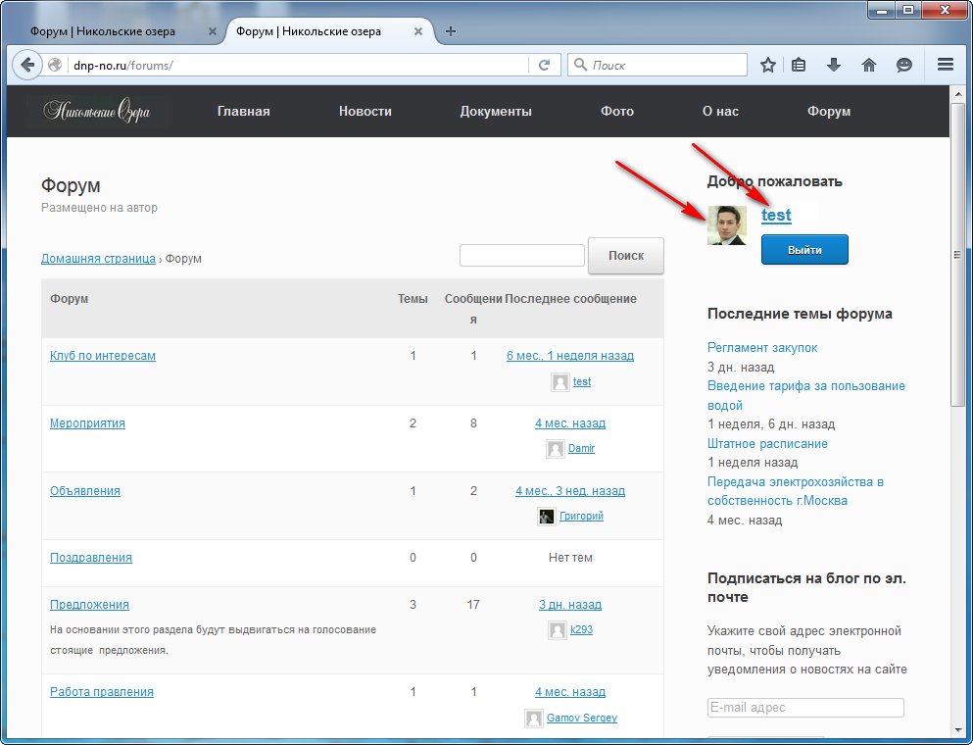
- На странице профиля выбрать Редактировать
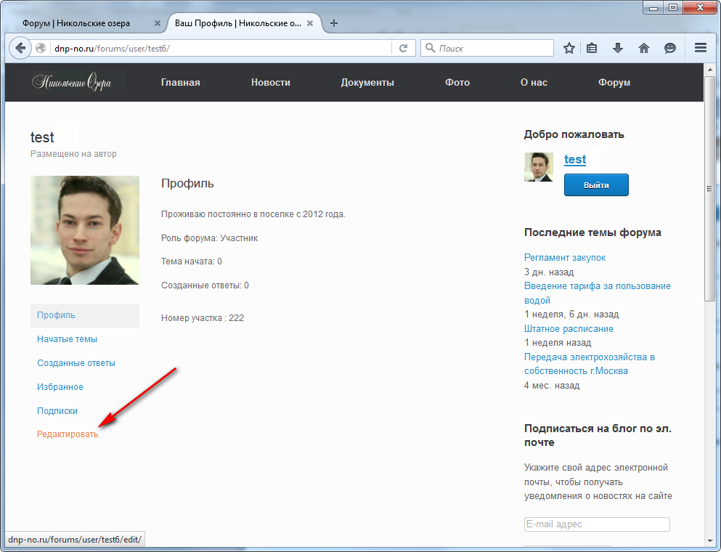
- Найти на странице редактирования профиля раздел Учётная запись и дважды ввести новый пароль
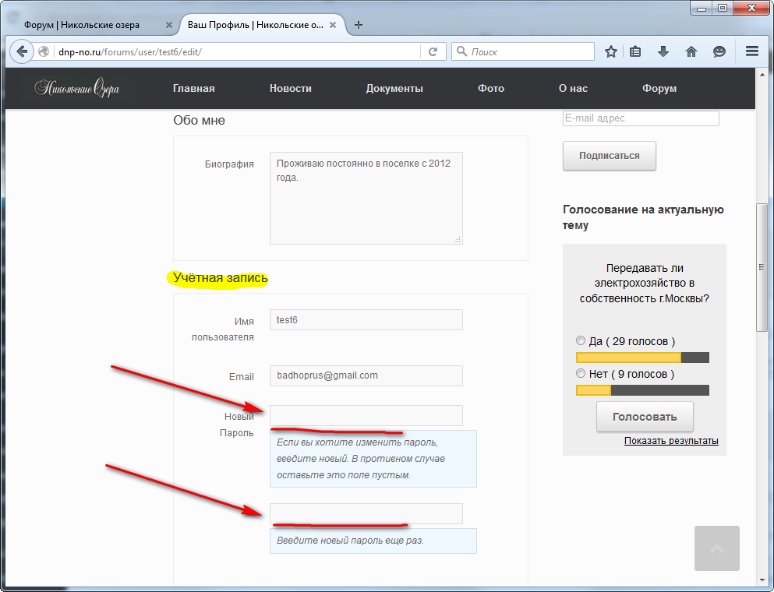
- Нажать кнопку Обновить профиль внизу страницы
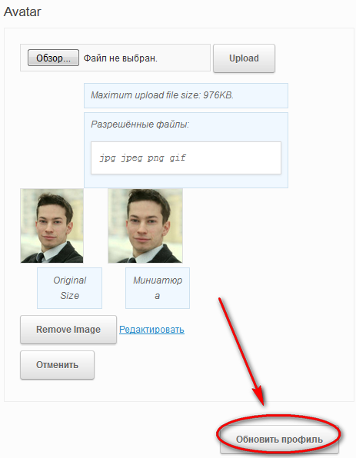

Обновление рисунка профиля
- Для обновления рисунка профиля необходимо на странице редактирования профиля выбрать разделе Avatar
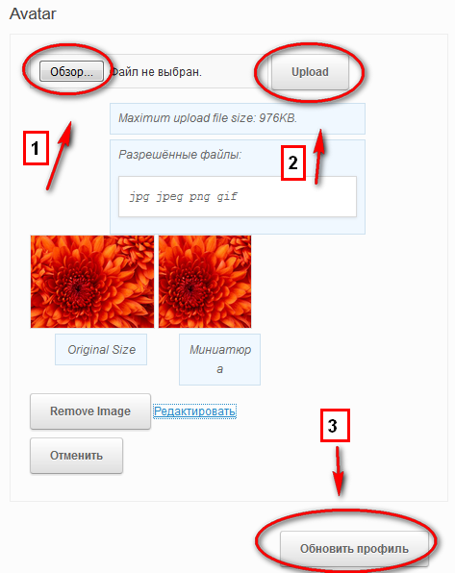
- Нажав кнопку Обзор выбрать фотографию для рисунка профиля размером не более указанного в поле Maximum upload file
- Нажать кнопку Upload и дождаться окончания загрузки фотографии на сайт
- Сохранить изменения профиля нажав кнопку Обновить профиль

